Académie de GRENOBLE Session 2012 |  | Sujet E1/S2
Épreuve E1 – Technologique et scientifique Situation 2 « Corrigé »
Coefficient : 4 | Durée : 2h | Feuillet : 1 /

Nom de l’élève :

Total :
Technologie: | /25 points
Sciences appliquées | /25 points
TOTAL | 50 points

Le sujet comprend 3 parties :
- 1ére partie technologie pâtisserie (12pts)
- 2éme partie technologie boulangerie (13pts)
- 3éme partie sciences appliquées (25pts)

Académie de GRENOBLE Session 2012 |  | Sujet E1/S2
Épreuve E1 – Technologique et scientifique Situation 2
Coefficient : 4 | Durée : 2h | Feuillet : 2/

Annexe 1
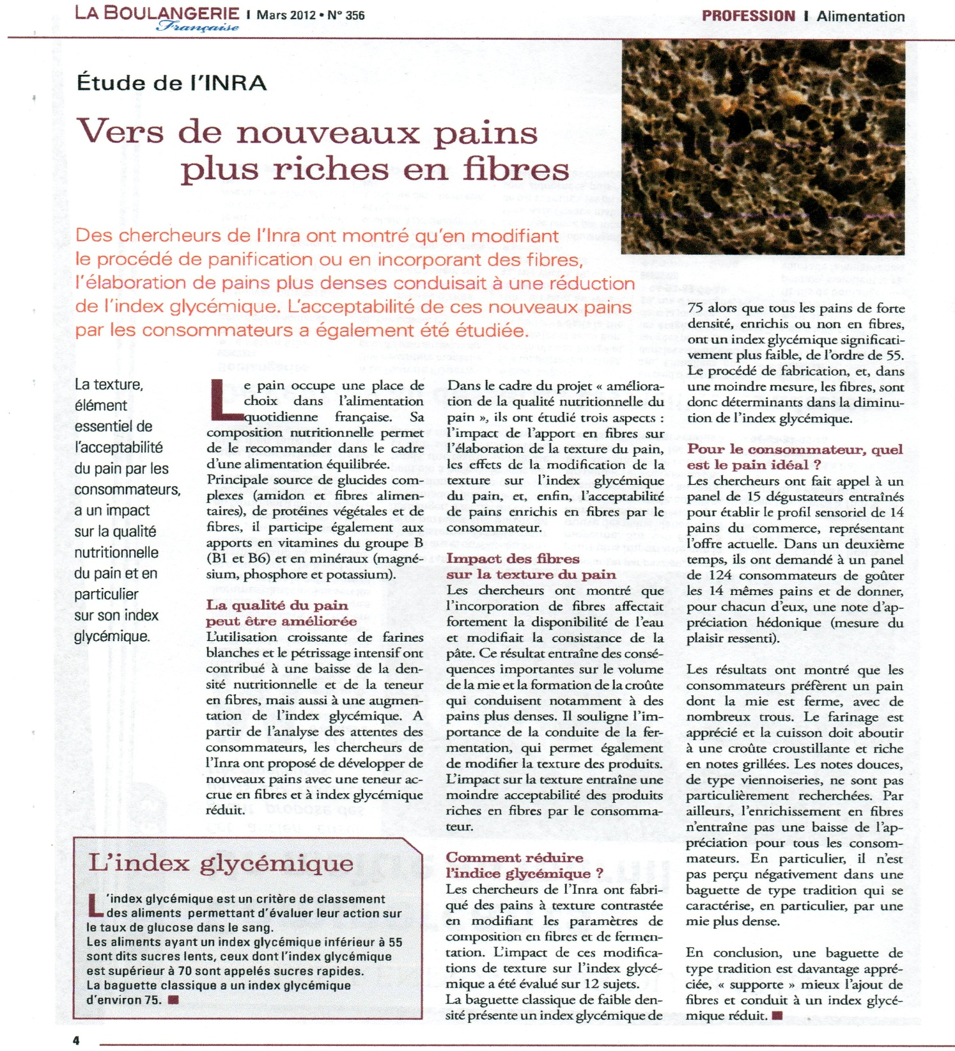
Académie de GRENOBLE Session 2012 |  | Sujet E1/S2
Épreuve E1 – Technologique et scientifique Situation 2
Coefficient : 4 | Durée : 2h | Feuillet : 3/

Annexe 2

« Quel bénéfice »
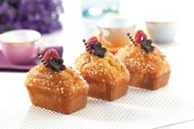

Les mixes pâtissiers et les préparations « facilitantes » apportent une alternative pertinente aux entreprises artisanales qui ont du mal à tenir une rentabilité suffisante avec les recettes réalisées dans les règles de l’art. Aussi la tentation est-elle grande de passer l’intégralité de sa production avec ces solutions rapides… À l’heure où ces mixes peuvent (presque) tout faire, la fabrication traditionnelle a-t-elle encore un avenir ?

La toque magazine Armand Tandeau le 05 décembre 2011
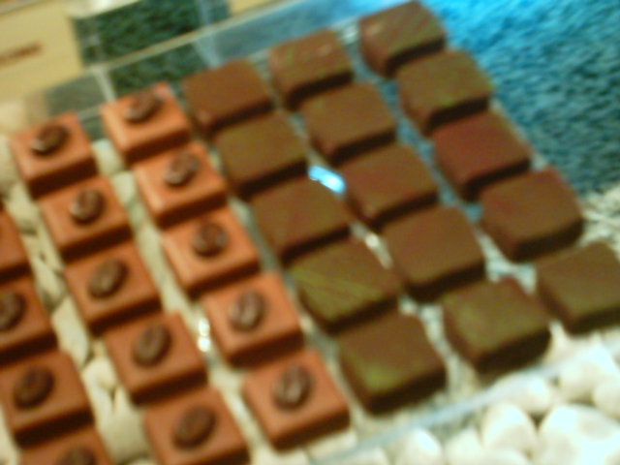
Les artisans qui ont commencé à travailler le chocolat il y a dix ou quinze ans n’avaient guère plus d’une ou deux couvertures à leur disposition. Aujourd’hui, qui ne se sent pas perdu face à l’offre pléthorique ? Après les origines, voici les plantations… Alors, pourquoi les couverturiers vont-ils toujours plus loin dans l’élargissement de leur offre ?
Y a-t-il derrière cette tendance une logique marketing ? Un moyen d’assurer ses approvisionnements face aux aléas liés aux problèmes logistiques, géopolitiques ou climatiques ? Eric de Biase, directeur commercial et marketing chez Michel Cluizel, explique qu’il s’agit d’abord d’une démarche qualité. La diversification des sources est la conséquence directe d’une recherche incessante de goûts et donc de terroirs, tous deux étant indissociables… exactement comme dans le vin ! Ce n’est pas tant la multiplication des fournisseurs qui sécurisera notre production, c’est surtout le relationnel durable et équitable avec les producteurs. La qualité y est en jeu car ces échanges en direct nous permettent d’apporter nos propres cahiers des charges. La logique du marketing ne vient finalement qu’en bout de chaîne pour mettre en avant l’éthique et la valeur de cette démarche. Avec nos premiers Crus de Plantation, on a en effet accès directement à un terroir et à un planteur, et non plus à une coopérative régionale. Goût, authenticité, transparence : on est là au cœur des tendances ! »

La toque magazine le 05 décembre 2011

Académie de GRENOBLE Session 2012 |  | Sujet E1/S2
Épreuve E1 – Technologique et scientifique Situation 2
Coefficient : 4 | Durée : 2h | Feuillet : 4 /

Vous créer votre entreprise de Boulangerie/Pâtisserie, cet entreprise sera composée d’un laboratoire central avec un point de vente attenant et de deux autres points de vente dans un environnement proche.
Vos connaissances actuelles vous permettent de comprendre et d'analyser des situations professionnelles, des comportements alimentaires en lien direct avec l'orientation dont une entreprise doit tenir compte pour maintenir et faire évoluer son activité.
Les annexes ci-dessous vous permettront de guider votre réflexion.
Dans le cadre de cette création vous êtes amené à prendre des décisions sur l’agencement et l’équipement du laboratoire, définir les besoins en matériel, de mettre en place la gamme de produits proposés à votre future clientèle.

1ére Partie Pâtisserie (12 points)

De façon à rationnaliser votre production vous organisez votre travail de façon à réaliser des quantités importantes destinées à être congelées et sorties au fur et à mesure de vos besoins, pour cela vous devez utiliser certains matériels spécifiques et mettre en place des protocoles de travail.

1.1.1 Indiquer le(s) matériel(s)et son rôle que vous choisirez pour la congélation et la conservation de vos produits congelés, justifier votre choix, définir le protocole d’utilisation. (1 pts)

1.1.2 Vous décidez de congeler vos fabrications à base de crème pâtissière, vos premiers essais ne vous donnent pas satisfaction, vous constatez une dissociation des éléments composants la crème, quel est ce phénomène expliquer le, comment remédier à ce problème expliquer l’action du remède. (1pt)

Vous décidez de vous démarquer de la concurrence en créant un entremets à base de chocolat et de fruits.

1.2.1 Donner la composition de cet entremets, justifier l’association des différents éléments. (1pt)

1.2.2 Citez les différentes variétés de cacao qui peuvent être à votre disposition, précisez leurs caractéristiques. (1pt)

Académie de GRENOBLE Session 2012 |  | Sujet E1/S2
Épreuve E1 – Technologique et scientifique Situation 2
Coefficient : 4 | Durée : 2h | Feuillet : 5/

1.2.3 Aujourd’hui les couverturiers vous proposent une multitude de produits pour quelle raison qu’est ce que cela peut apporter à votre entreprise. (1pt)

1.2.4 Vous avez à votre disposition plusieurs techniques de finition (glaçage, flocage.......) de votre entremets, indiquer votre choix et justifier le. (0.5pt)

1.2.5 Enumérer les différents composants d’un chocolat de couverture noir et leur action sur le goût et la texture (1pt)

Vous proposerez à votre clientèle une large gamme de tartes et tartelettes, vos fonds sont réalisés pur beurre.

1.3.1 Citez 4 procédés de conservation des fruits, faites un choix sur le type de fruits conservés que vous utiliserez pour la fabrication de vos tartelettes, justifiez votre choix. (1pt)

1.3.2 Enumérez les différents composants de votre pâte sucrée et indiquer pour chacun leur rôle. (2pts)

Dans le texte de l’annexe 2 « Quel bénéfice » on vous parle de préparations « facilitantes » de plus en plus employées dans notre profession

1.4.1Comment nomme t-on ce type de produits. (0.5pt)

1.4.2 Ces produits sont classés en 6 grandes familles, citer en 4 et donner un exemple pour chacune. (1pt)

1.4.3 Vous devrez utiliser certains de ces produits, citer un produit que vous choisirez et un autre que vous ne voulez pas utiliser, justifier votre choix en argumentant votre réponse. (1pt)

Académie de GRENOBLE Session 2012 |  | Sujet E1/S2
Épreuve E1 – Technologique et scientifique Situation 2
Coefficient : 4 | Durée : 2h | Feuillet : 6 /

2ème Partie Boulangerie (13points)

2.2.1 Après avoir lu l’annexe 1, citer les 3 aspects qui ont été étudié dans le cadre du projet « amélioration de la qualité nutritionnelle du pain ». (3x0.5pt)
- l’impact de l’apport en fibres sur l’élaboration de la texture du pain,
- les effets de la modification de la texture sur l’index glycémique du pain,
- L’acceptabilité de pains enrichis en fibres par le consommateur.
2.2.2 En utilisant vos connaissances technologique, expliquer les causes pour chaque défauts de pâtes noté sur le tableau suivant. (16x0.25pt)
Défauts des pâtes | cause
Excès de force | - farine riche en gluten  - hydratation trop faible  - excès de pâte fermentée
Manque de force | - hydratation trop forte
Pâte trop ferme | - hydratation trop ferme
Pâte trop molle | - hydratation trop forte
Pâte croutée | - Hydratation trop faible  - Pâte trop chaude  - Oubli ou trop de sel  - Couches trop sèche ou humide  - Courant d’air
Pâte collante | - Hydratation trop forte
Pâte qui relâche | - Hydratation trop forte  - Pâte trop chaude
Pâte jeune | - Pâte trop froide
Pâte courte | - Farine riche en gluten  - Hydratation trop faible

2.2.3 Quel type de farine est riche en fibre et pour quelle fabrication allez vous l’utiliser ?
Expliquez votre choix. (1 pt)
La farine de type 150 est riche en fibre et en matière minérale car elle contient la totalité du grain de blé. Les fibres et les matières minérales se trouvent le plus dans les enveloppes et le germe du blé.
Cette farine est utilisée pour la fabrication du pain complet.

2.2.4 Pourquoi la baguette de tradition française est le plus apprécié par les consommateurs ? (1 pt)

Les consommateurs préfèrent la tradition française car elle a une mie ferme avec de nombreux trous, elle a une croûte croustillante et elle est riche en note grillées. Et l’on peu ajouter plus de fibre tout en réduisant l’indice glycémique.

2.2.5 Quels sont les conditions pour avoir l’appellation de pain de tradition française et depuis quand le décret existe-t-il ?
La méthode réside dans la mise en œuvre de fermentation lente. Quels sont ces 3 modes de fermentation ? (2x1pt)

La fabrication et la vente de pain de tradition française sont régis par le décret du 13 septembre 1993 qui précise entre autre l ‘absence d’acide ascorbique et l’interdiction de congélation.

La méthode réside dans la mise en œuvre de fermentations lentes qui peuvent être réalisées sur levain naturel, levain-levure ou sur poolish.

2.2.6 Quels sont les 2 propriétés principales du gluten ? (2x0.5pt)

Les 2 propriétés principales du gluten sont la ténacité et l’extensibilité.

2.2.7 Remplir le tableau pour la fabrication d’un pain de tradition française sur poolish française longue durée en suivant les pourcentages de la recette de base. (2,5 pts)

Recette
 | Base |  | Poolish 1/2 | Pétrissée = (base – poolish)
Ingrédients | Quantité | % | Quantité | Quantité
Farine tradition | 10kg | 100 % | 3,200 kg | 6.800kg
Eau | 6.400kg | 64 % | 3,200kg | 3.200kg
Sel | 0.180kg | 1,8% |  | 0.180kg
Levure | 0.100kg | 1% | 0,003 kg | 0.097.kg
Poolish |  |  | 6.403kg | 6.403kg
Total | 16,680 kg |  |  | 16,680 kg

3ème Partie Sciences appliquées (25 points)

